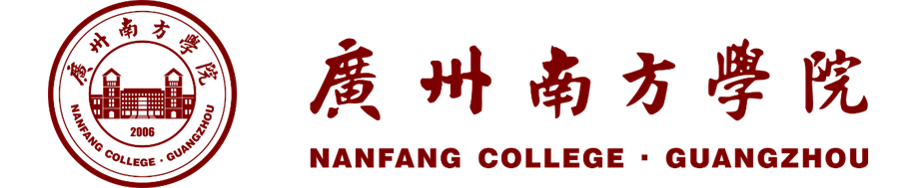

学生实验（实训、实践）报告

项目名称：综合项目实战
学院名称：设计学院
专业班级：24数字媒体艺术游戏班
学生学号：XXXX
学生姓名：XXXX
授课教师：林昕
实验日期：2026.06.26

实验报告说明

- 实验报告应包含实验目的、实验条件、实验方法、实验内容、结果分析、成绩评定等内容，本模板已有部分为建议架构，各单位可根据专业及课程特点调整报告内容。
- 学生应认真撰写实验内容，并对实验进行总结分析。
- 指导教师应严格依照成绩评定标准对实验报告进行成绩评定并签字，评语围绕实验报告内容，具体、有针对性、有建设性。
- 格式要求：A4幅面，双面打印。封面：汉字采用三号宋体、外文数字采用三号Times New Roman体，下划线居中填写，下划线整体长度不改变；正文：汉字采用小四号宋体、外文数字采用小四号Times New Roman体；左对齐填写，首行缩进2字符，行距固定值20磅，图或表的字体大小为五号字。

实验地点： | 温泉校区 3实208 | 指导教师： | 林昕
同组人员： | XXXX
一、实验目的
（一）围绕真实社会/文化议题，独立完成具有人文关怀与艺术深度的交互数据叙事作品并部署至公网。
（二）综合运用嵌套模型验证方法与 Vibe Coding 全技术栈，完成从议题选择到交互原型的全流程规划。
（三）能在 Peer Critique 中以建设性姿态表达专业反馈，并基于评审意见完成最终修订。

二、实验条件（环境）
1. 硬件：个人计算机（学校机房或自备）
2. 软件：D3.js / ECharts / GSAP、HTML + CSS + JS、GitHub Pages / Vercel（部署）、AI 辅助工具

三、实验方法（原理）
1. 完成综合项目的自然语言逻辑推演，包含议题选择、嵌套模型验证、数据源清洗策略、Prompt 工程架构。
2. 进行议题数据调研，完成数据获取与 Tidy Data 清洗。
3. 基于 Scrollytelling 架构，完成全链路可视化生成与艺术封装。
4. 完成最终项目的 Vercel / GitHub Pages 部署上线。
5. 参加 Peer Critique 并进行 Final Presentation 答辩。

四、实验内容（步骤）
XXXX

五、实验结果分析
XXXX

六、成绩评定

评 语：

评分：

指导教师签字：

